IK Vista/ÖIS F-08/09 2023
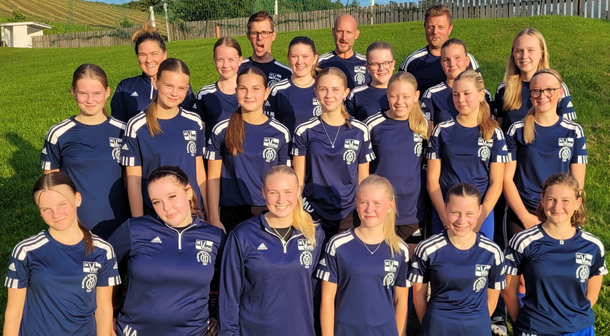
Spelare:
Saga Mix Alice Rydberg Malva Dembacke
Tyra Hovbäck Nellie Hultman Leah Jonzon
Ebba Ginal Jane Hamerius Linnèa Martinsson
Nora Alm Tova Andersson Lithea Tryggmer
Hilda Molöv Molly Billingham Linnèa Söderhjelm
Ida Ax Natalie Lorenzon Selma Fransson
Miranda Knutsson-Rosenkvist
Ledare:
Viktor Dembacke Tom Billingham Linda Hamerius Daniel Ax
2023 gick vi in i 11mot11 spel och hade lite förväntningar efter ett hyffsat 2022.
Dock blev det lite tungt fotbollsmässigt och vi fick det jobbigt direkt med självförtroendet som vi tyvärr fick dras med hela säsongen. Vi har tränat på och har ändå haft ett positivt gäng på träning och match under hela året, går att fokusera på andra saker än vinster.
Flera tjejer har testat på seniorfotbollen och 2024 är målet att många fler skall ta det steget och verkligen börja konkurrera om platserna.
Säsongen avslutades med en Göteborgshelg med landslagsfotboll och shopping.
Säsongens Thomas Arvidssons Minnespris gick välförtjänt till Molly Billingham.
Tacka alla supportrar, föräldrar, ledare och framförallt spelare för denna säsong,
ses vid fotbollsplanen snart igen
//Ledarna

